Министерство образования и науки Российской Федерации
Новосибирский государственный технический университет

Кафедра теоретической и прикладной информатики

Лабораторная работа №3
по дисциплине «Программа на JavaScript»

Факультет: ФПМИ
Группа: ПМИ-31
Студент: Армбристер Н. В.
Долгополов И. И.
Преподаватель: Цыгулин А. А.

Новосибирск, 2025
1. Цель работы.
Познакомиться с языком сценариев JavaScript, добавить на страницу о себе интерактивный функцию комментариев.
2. Ход работы
Ссылка на приложение: https://weblab3-production-08cd.up.railway.app/
Общее задание:
Общее задание для данной лекции заключалось в том, чтобы реализовать возможность написания комментариев для страниц о нас, которые разработаны в прошлой лабораторной работе.
Для этого были написаны новые блоки в cards.html, которые отвечают за вывод и операции с комментариями:
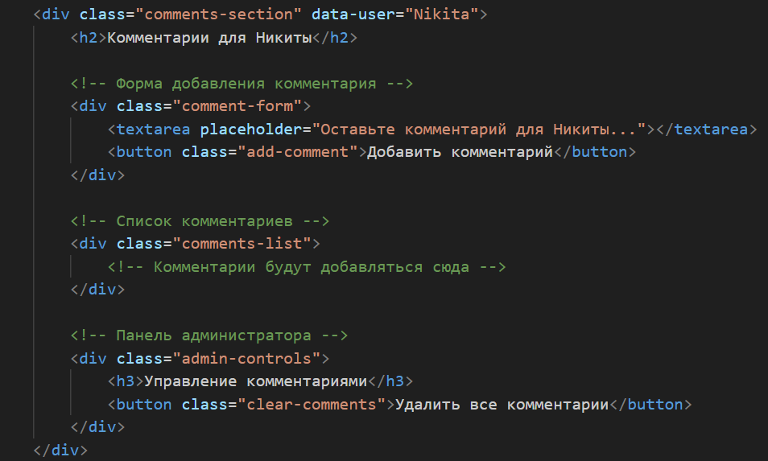
Здесь data-user – идентификатор получателя комментариев. Общая же структура повторяется для обоих пользователей. Новый файл comments.css задает визуальное оформление для нового блока. А comments.js описывает логику работы с новым блоком. Он содержит набор функций:
- initCommentsSections()- инициализация системы (находит все блоки комментариев на странице; определяет для каждого получателя; инициализирует дальнейший функционал для каждой секции)
- initCommentsSection(section, user) – инициализация отдельной секции (получает DOM-элементы; загружает комментарии; навешивает обработчики)
- addComment(text, user) – добавление комментария (создает запись для локальной БД; заносит туда новый комментарий)
- getComments() – получает все комментарии из локальной БД
- getCommentsForUser – вызывает функция getComments и фильтрует вывод по пользователю
- loadComments(user, commentsList) – отображает комментарии у получателя(вызывает getCommentsUser; проверяет наличие комментариев; сортирует по врмени отправки; вешает возможность удаления комментариев)
- deleteComment(id) – удаляет комментарий по id
- clearAllComments(user) – удаляет все комментарии у пользователя
- showNotification(message, type, section) – показывает уведомления об операциях
Самостоятельное задание. Никита Армбристер (вариант 1):
В качестве самостоятельного задания была разработана функция по экспорту всех комментариев в txt файл: exportCommentsTxt(user). Она проверяет активные комментарии для экспорта и формирует txt файл с информацией об опубликованных комментариях
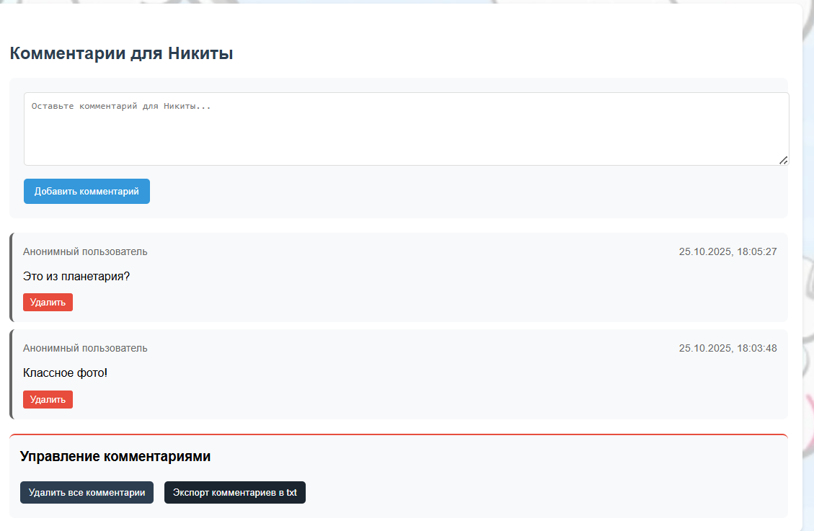
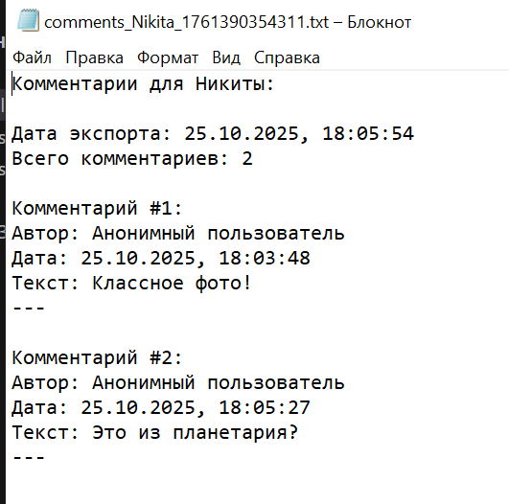
Самостоятельное задание. Иван Долгополов (вариант 2):
В качестве самостоятельного задания была разработана функция по экспорту всех комментариев в json файл: exportCommentsJson(user). Она проверяет активные комментарии для экспорта и формирует стурктуру для Json экспорта.
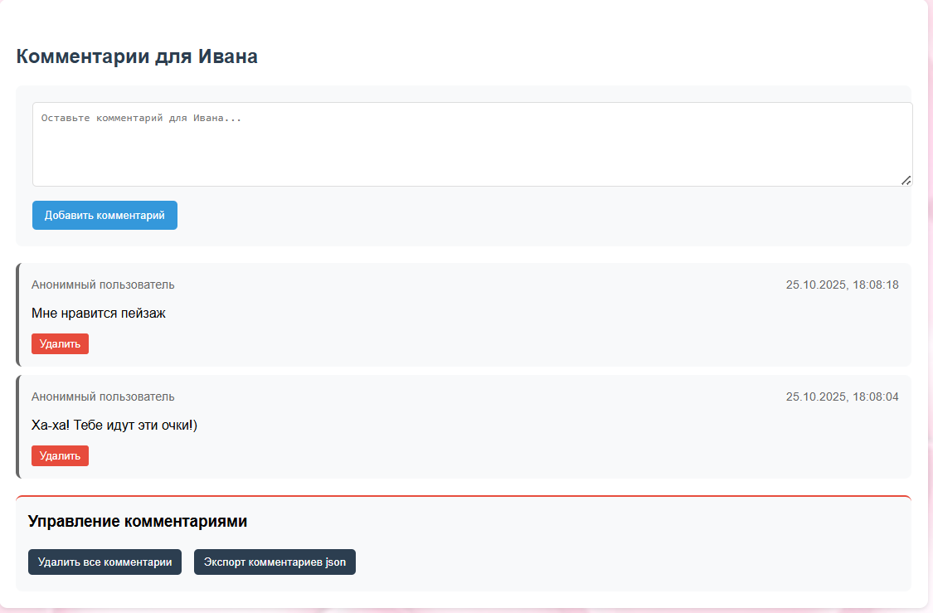
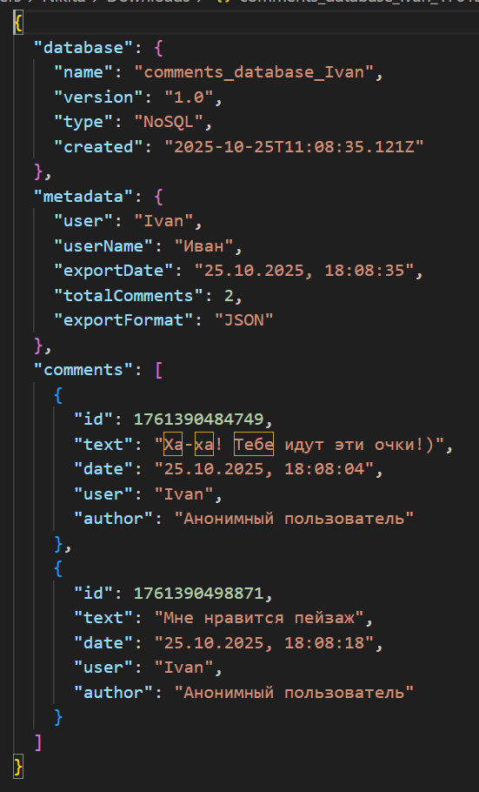

4. Деплой с помощью Railway.
Напишем сервер, который будет выполнять логику обработки и хранения комментариев. Также, напишем блоки для выполнения запуска сервера.
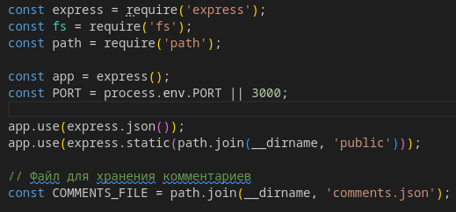

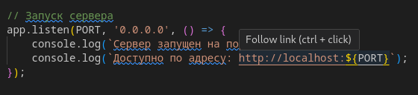

4. Вывод
В ходе работы над данной лабораторной работой нам удалось улучшить страницы о себе, добавив возможность оставлять под ними пользовательские комментарии. Была добалвена и демонстрация работы уже «админов» для обработки этих комментариев – функция удаления и скачивания. Также мы выполнили депплой клиент-серверного приложения, используя railway.

